Diversidade genética em genótipos de milho doce com base em caracteres morfo-agronômico

RESUMO: Objetivou-se com este trabalho avaliar a diversidade genética entre acessos de milho doce da Universidade Federal de Uberlândia com base em características morfo-agronômicos. Foram avaliadas as características: Altura de planta (AP), Altura de inserção espiga (AIE), Diâmetro de colmo (DC), Número de sementes por espiga (NSE) e Peso por sementes (PS). Para seleção das plantas foi utilizado o método de seleção massal. Baseado nos dados obtidos optou-se por selecionar os acessos com altura de plantas iguais ou superiores a 150 cm, com número de sementes superiores a 100 sementes e peso de sementes superior a 0,1027 g. Dessa forma, entre os 374 acessos, apenas 17 se enquadraram nos critérios estabelecidos para avanço de geração.
Palavras-chave: Zea mays subsp. saccharata, melhoramento genético, linhagem endogâmica, genótipo.

INTRODUÇÃO

O milho (Zea mays L.) é originário da América central (PATERNIANI & CAMPOS, 2005), pertencente à família Poaceae. Entre as subespécies de maior importância tem se destacado o milho doce (Zea mays subsp. saccharata) que é classificado como olerícola devido algumas características como alto valor agregado e cultivo intensivo. O milho doce destina-se unicamente ao consumo humano, sendo consumido tanto “in natura” como utilizado para processamento pelas indústrias (LOPES, 2012).
Um fato que merece destaque é a estreita base genética do milho doce, que poderá impedir os avanços dos programas de melhoramento (ENTRINGER, 2015) ou dificultar os mesmos se não houver estudos preliminares. Embora seja bastante relevante o cultivo de milho doce no Brasil. Atualmente são limitadas as informações referentes à dissimilaridade genética em bancos de germoplasma para posteriormente ser utilizadas em programas de melhoramento genético, para avaliações morfo-agronômicas (ROTILI et al., 2012).

MATERIAL E MÉTODOS

A pesquisa foi conduzida na Universidade Federal de Uberlândia, campus Monte Carmelo, latitude 18º43’31” S e longitude 47º31’21” O, com altitude média de 908 m, clima temperado úmido, com verão quente e inverno seco, segundo a classificação climática de (Köppen) e no LAFIT (Laboratório Multidisciplinar de Fitotecnia) da Universidade Federal de Uberlândia, Campus Monte Carmelo.
Avaliou-se 374 acessos de milho doce pertencentes ao Banco de Germoplasma de milho da UFU, campus Monte Carmelo. Todos os acessos estavam na geração F2 e possuem background de milho doce com caracteres morfo-agronômicos e moleculares desconhecidos.
Os acessos foram semeados em bandejas de poliestireno de 128 células, utilizando substrato comercial. As irrigações foram realizadas diariamente em função da necessidade indicada no substrato (peso da bandeja). Decorridos 30 dias após semeadura, as mudas foram transplantadas para casa de vegetação de 21 x 7 m revestida com plástico anti UV de 150 micra na cobertura e tela de antiafídeos 50 mesh branca nas laterais. As irrigações realizadas por meio de tubos gotejadores. O solo foi previamente preparado conforme preconizado para a cultura.
Foram avaliadas as seguintes características morfo-agronômicas:
- Altura de planta (AP): distância rente ao solo até a inserção do pendão, em cm;
- Altura de inserção espiga (AIE): distância rente ao solo até a espiga superior, em cm;
- Diâmetro de colmo (DC): diâmetro do colmo do primeiro entrenó após as raízes adventícias, em cm;
- Dias para florescimento (DF): número de dias entre a emergência e o espigamento.
- Número de sementes por espiga (NSE): número de fileiras multiplicado pelo número de grãos por fileiras;
- Peso da semente (PS): peso total das sementes dividido pelo número de sementes.
Para seleção das plantas foi utilizado o método de seleção massal (DESTRO & MONTALVÁN, 1999).
Os dados foram compilados e suas distribuição por faixas foram analisados por meio de histogramas.

RESULTADOS E DISCUSSÃO

Durante o desenvolvimento da pesquisa cerca de 44 acessos senesceram antes do estádio de florescimento.
Observou-se que para a característica de altura de planta (Figura 1a) maior concentração de plantas (156 acessos) variando entre 119 a 153 cm, mas pode-se ressaltar uma grande quantidade (72 acessos) de plantas de porte baixíssimo (< 102 cm).
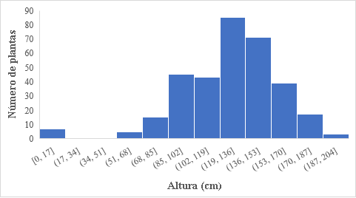  (a) | 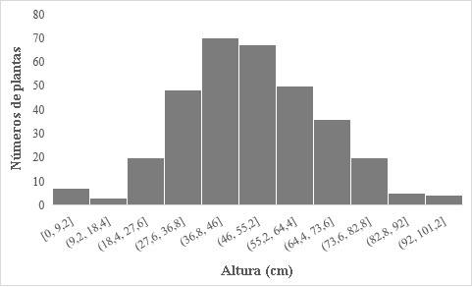  (b)
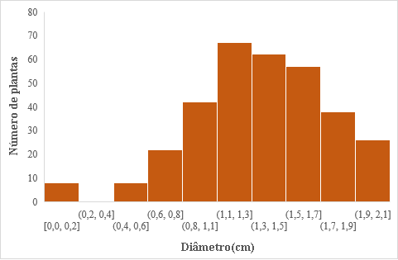  (c) | 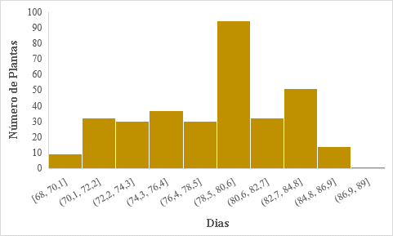  (d)
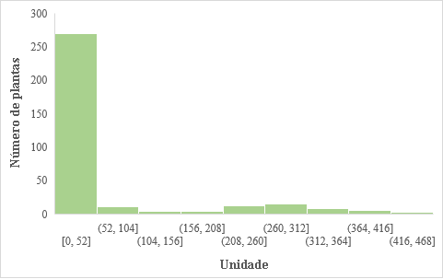  (e) | 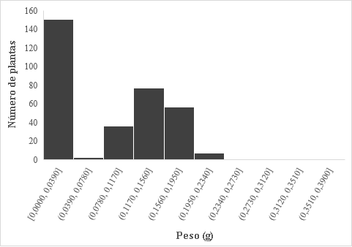  (f)
Figura 1. Distribuição dos acessos de milho doce em função da altura de plantas (a), da altura de inserção de espigas (b), do diâmetro de colmo (c), dos dias para florescimento (d), do número de sementes (e) e do peso por semente (f).

Para a característica de altura de inserção de espiga (Figura 1b) foi obtido um número expressivo de acessos (137) variando entre 36,8 a 55,2 cm, contudo a maioria (40%) das plantas ficaram bem próximas dessas medidas.
Na característica de diâmetro de colmo (Figura 1c), observou-se que 186 acessos apresentaram medidas entre 1,1 a 1,7 cm, uma característica de grande valia para maior resistência acamamento. Em relação a característica dias para florescimento (Figura 1d), observou-se que algumas plantas se destacaram no período de 78 a 80 dias. Entretanto, no geral, observou-se acessos em todos os grupos de maturação, ou seja, ciclos precoce, médio e tardio.
Por sua vez, na característica número de sementes (Figura 1e) obteve-se uma proporção próxima de 72% de plantas (269 acessos) com quantidade baixa de sementes viáveis variando de 0 a 52 sementes. Observa-se que foram poucas plantas (61 acessos) com um número maior de sementes viáveis para compor o Banco de Germoplasma.
Na última característica avaliada peso de sementes (Figura 1f) observou-se que aproximadamente a metade das sementes apresentaram o peso baixo variando de 0,0000 a 0,0390 g por semente. Tal fato, serviu para descartar um grande número de acessos, devido à baixa quantidade de reservas para o embrião na semente.
Baseado nos dados obtidos aplicou-se como critério de seleção altura de planta igual ou superior a 150 cm, número de sementes superior a 100 sementes e peso de semente superior a 0,1027 g. Dessa forma, apenas 17 acessos foram enquadrados nos critérios estabelecidos.

CONCLUSÕES

Entre os 374 acessos, apenas 17 se enquadraram nos critérios estabelecidos para avanço de geração, sendo os demais descartados.

REFERÊNCIAS

DESTRO, D.; MONTALVÁN, R. Melhoramento genético de plantas. Organização Deonisio Destro e Ricardo Montalván. Londrina: Ed. UEL, 1999.

ENTRINGER, G. C. Melhoramento genético de milho superdoce: potencial agronômico de híbridos interpopulacionais e capacidade combinatória de linhagens em geração precoce. 120 f. Tese (Doutorado) - Curso de Agronomia, Uenf, Campos dos Goytacazes – Rj, 2015.

LOPES, A. D. Avaliação da diversidade genética e da estrutura de populações de milho doce estimada por microssatélites. 111 f. Tese (Doutorado) - Curso de Agronomia, Universidade Estadual de Maringá - Uem, Maringá, 2012.

PATERNIANI, E.; CAMPOS, M.S. Melhoramento do Milho. In: BORÉM, A. Melhoramento de espécies cultivadas. Viçosa: UFV, 2005. p. 491 – 552.

ROTILI, E. A., et al. Divergência genética em genótipos de milho, no estado do Tocantins. Revista Ciência Agronômica, v.43, n3, p.516-521, jul.-set. 2012.

